TUTORIAL: GATEWAY INDUSTRIAL MODBUS RTU PARA MQTT

1. IDENTIFICAÇÃO E AMBIENTE
- Trilha: [X] IoT | IA | Integração
- Nível: Básico | Intermediário |[X] Avançado
- Ambiente: Simulação |[X] Kit Físico | Híbrido
- Tempo Estimado: 150 minutos

2. PÚBLICO-ALVO E PRÉ-REQUISITOS
- Perfil Recomendado: Estudantes, engenheiros de automação ou desenvolvedores IoT interessados em modernização de parques fabris (Retrofitting).
- Conhecimentos Prévios:
  - Lógica de programação
  - Protocolo Modbus RTU.
- Ferramentas e Softwares:
  - VS Code com a extensão ESP-IDF instalada e configurada.
  - Broker MQTT instalado e rodando
  - Dispositivo Modbus

3. APLICABILIDADE E DIFERENCIAL
- O Diferencial (Ferramenta): Diferente de gateways comerciais fechados, esta solução em ESP-IDF permite a criação de um dicionário de dados dinâmico (mb_query_t) com escalonamento de valores (scale) diretamente no firmware, otimizando o payload para o broker.
- A Solução Prática (Projeto): Este projeto permite que máquinas legado (CLPs antigos, inversores de frequência e medidores de energia) sem conectividade de rede enviem dados de telemetria para a nuvem ou sistemas ERP/MES via Wi-Fi.
- Habilidade Técnica: Ao concluir este tutorial, você terá dominado a implementação de uma varredura (Polling) sequencial em múltiplos escravos Modbus e a serialização de dados em formato JSON para telemetria industrial.
- Competência Adquirida: Você será capaz de desenvolver gateways industriais personalizados para digitalização de processos e integração de chão de fábrica com a TI (Tecnologia da Informação).

4. OBJETIVOS DE APRENDIZAGEM
Ao final desta atividade, você será capaz de:
- Aplicação Técnica: Configurar a comunicação RS485 via UART e integrar o cliente MQTT nativo do ESP-IDF.
- Aplicação Funcional: Criar um sistema de monitoramento para máquinas industriais que reporta estados de registradores em intervalos de tempo configuráveis.

5. FUNDAMENTAÇÃO E CONCEITOS
- Conceito da Ferramenta: O Modbus RTU é o padrão mestre-escravo para comunicação serial industrial. O MAX485 faz a conversão de níveis lógicos (TTL para RS485 Diferencial), permitindo longas distâncias de cabo.
- Lógica do Projeto: O sistema utiliza uma estrutura de consulta (s_queries) que define qual escravo ler, o endereço inicial e a função (03 ou 04). Os dados são coletados sequencialmente e enviados como uma mensagem JSON contendo um timestamp (ts) e o array de valores.
- Lógica do Código: O poll_task percorre o array de queries. Para cada item, chama a biblioteca modbus_rtu, aguarda a resposta, aplica a escala (conversão para float) e publica via MQTT. O intervalo de 1000ms garante que o barramento não seja saturado.

6. ACESSO AOS ARQUIVOS DO PROJETO
- Código Base / Firmware: [Link para Repositório ou Arquivo Fonte]
- Diagramas e Esquemáticos: [Link para Imagem ou PDF em Alta Resolução]
- Datasets / Database: Não se aplica
- Arquivos de Hardware: Não se aplica
- Acesso ao pré-projeto no simulador: Não se aplica
- Lista de Materiais (Kit Físico):
  - ESP32‑S3
  - Módulo Conversor RS485 para TTL (MAX485)
  - Jumpers/fios para conexão
  - Cabo USB para gravação/monitoramento

7. ETAPA 1: EXECUÇÃO EM SIMULADOR
- Plataforma Sugerida: Etapa não disponível por limitações técnicas do simulador. Avance para a Etapa 2
- Link de Acesso: Não se aplica

8. ETAPA 2: EXECUÇÃO EM AMBIENTE FÍSICO
Diretrizes de Rigor Técnico:
- Integridade do Hardware: Atenção à polaridade dos cabos A e B do RS485. A inversão impedirá a comunicação, embora geralmente não danifique o módulo.
- Qualidade e Organização/Dicas: Certifique-se de que o pino de controle RE/DE do MAX485 esteja sendo gerenciado pela biblioteca modbus_rtu.h. Em redes com muitos escravos, use cabos blindados (shielded).
Procedimento de Montagem:
Passo 01: Conexão UART/RS485
- Instrução: Conecte os pinos TX e RX configurados aos pinos DI e RO do MAX485. Una os pinos RE e DE e conecte-os ao pino de controle de fluxo (RTS) definido no firmware
- Referência Visual:
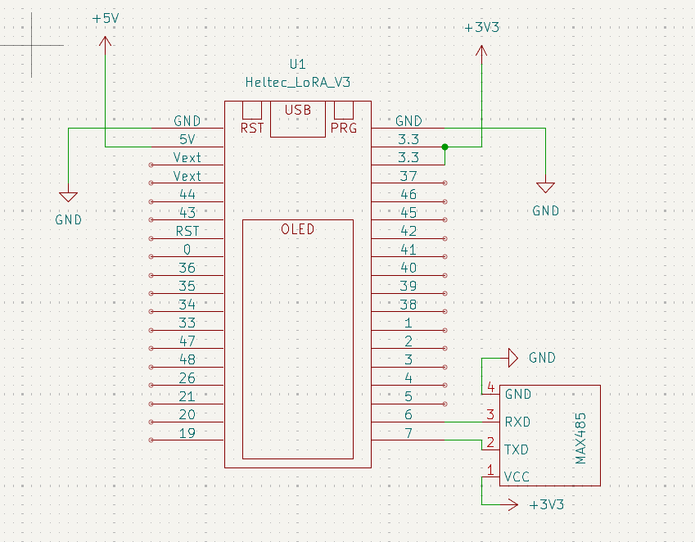
Esquematico de conexão
- Pontos de Atenção: O ESP32-S3 opera em 3.3V. Garanta que o módulo MAX485 seja compatível ou alimentado corretamente para evitar níveis de tensão perigosos no RX.
Passo 02: Configuração e Upload do Firmware
- Instrução:
  - Conecte o ESP32‑S3 ao PC via USB e abra o VS Code com o ambiente ESP‑IDF configurado.
  - Ajuste SSID, senha Wi‑Fi e endereço do broker MQTT no menuconfig.
  - Ajuste o s_queries no código para coincidir com os endereços dos escravos reais.
  - Execute: build → flash → monitor.
- Referência Visual:
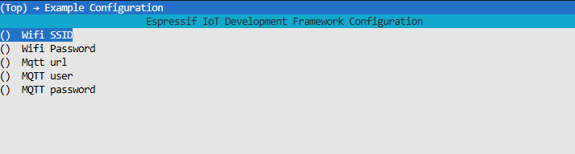
Configurações
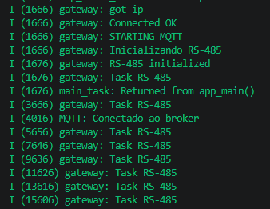
Funcionamento
- Pontos de Atenção: Se o broker exigir autenticação, você deve adicionar os campos de credentials no mqtt_start.

9. VALIDAÇÃO E COMPARAÇÃO
- Checklist de Sucesso:
  - O LED de TX/RX do módulo RS485 pisca ritmadamente?
  - Os valores recebidos no MQTT batem com os valores lidos diretamente no escravo?
  - O JSON publicado contém o timestamp correto?
O que muda da simulação para o mundo real?
Variável | No Ambiente Controlado | No Ambiente Real
Tempo de Resposta | Instantâneo | Depende do Baud Rate e distância do cabo
Colisão de Dados | Controlada | Pode ocorrer se houver mais de um mestre

10. RESOLUÇÃO DE PROBLEMAS
Se você notar que... | A causa pode ser... | Tente o seguinte...
Timeout Modbus constante | Fiação A/B invertida ou ID do escravo errado | Inverta os cabos A/B e valide o ID do escravo
Dados JSON corrompidos | Estouro de buffer no snprintf | Aumente o tamanho do array payload
MQTT não conecta | Broker indisponível ou porta errada | Verifique se o broker permite conexões externas e se o IP está acessível

11. CONCLUSÃO E PRÓXIMOS PASSOS
- Glossário: Modbus RTU, RS485, Gateway, MQTT
- Desafio de Aprimoramento/Expansão: Crie uma lógica para permitir a escrita de dados (Function 06 ou 16) através de inscrições (subscribes) em tópicos MQTT específicos.
- Referências Adicionais:
  - Documentação Modbus Organization
Este material é um guia complementar para execução independente em regime assíncrono.

Controle de Revisão
Versão | Descrição | Razão | Autor | Data
1.0.0 | Tutorial Assincrono | Elaboração Inicial | João Santana | 05/02/2026

